**Міністерство освіти і науки України**

**Національний університет “Запорізька політехніка”**

кафедра програмних засобів

**Звіт**

З лабораторної роботи № 5

з дисципліни “ВЕРИФІКАЦІЯ ЦИФРОВИХ СИСТЕМ”

на тему: “ **Функціональне тестування для віддаленної лабораторії GOLDi** ”

Варіант № 22

Виконав:

Студент групи КНТ-217 О.І. Шавалда

Прийняв:

к.т.н, доцент Т. І. Каплієнко

м. Запоріжжя

2019

**1 Мета роботи**

Навчитись використовувати кінцеві автомати для функціонального тестування.

**2 Індивідуальне завдання**

Варіант 2.

При циклічному переміщенні ліфта, при натисканні кнопки вгору 2 поверху, приїхати на 2 поверх, зупинитися і відкрити двері.

**3 Виконання роботи**

*Підйомник А (4 поверхи)*

Ліфт складається з кліті з противагами, шахти і 4 поверхових блоків, кожен з яких містить розсувні двері з пневматичним приводом, кнопки виклику і кольорові індикатори для вказівки напряму руху кліті. На додаток, є панель управління, що здійснює операційні функції з середини кліті.

Датчики

|  |  |  |
| --- | --- | --- |
| x0 | Ліфт на поверсі 1 | Вхід |
| x1 | Ліфт на поверсі 2 | Вхід |
| x2 | Ліфт на поверсі 3 | Вхід |
| x3 | Ліфт вище поверху 1 | Вхід |
| x4 | Ліфт нижче поверху 2 | Вхід |
| x5 | Ліфт вище поверху 2 | Вхід |
| x6 | Ліфт нижче поверху 3 | Вхід |
| x7 | Поверх 1 - двері відчинені | Вхід |
| x8 | Поверх 1 - двері зачинені | Вхід |
| x9 | Поверх 2 - двері відчинені | Вхід |
| x10 | Поверх 2 - двері зачинені | Вхід |
| x11 | Поверх 3 - двері відчинені | Вхід |
| x12 | Поверх 3 - двері зачинені | Вхід |
| x13 | Світловий бар'єр поверх 1 | Вхід |
| x14 | Світловий бар'єр поверх 2 | Вхід |
| x15 | Світловий бар'єр поверх 3 | Вхід |
| x16 | Кнопка виклику поверх 1 | Вхід |
| x17 | Кнопка виклику поверх 2 вгору | Вхід |
| x18 | Кнопка виклику поверх 2 вниз | Вхід |
| x19 | Кнопка виклику поверх 3 | Вхід |
| x20 | Керування ліфтом - поверх 1 | Вхід |
| x21 | Керування ліфтом - поверх 2 | Вхід |
| x22 | Керування ліфтом - поверх 3 | Вхід |
| x23 | Керування ліфтом - небезпека | Вхід |
| x24 | Керування ліфтом - екстрена зупинка | Вхід |
| x25 | Модельоване перевантаження | Вхід |

|  |  |  |
| --- | --- | --- |
| y0 | Рухатися вгору | Вихід |
| y1 | Рухатися вниз | Вихід |
| y2 | Рухатися повільно | Вихід |
| y3 | Двері поверх 1 - відчинити | Вихід |
| y4 | Двері поверх 1 - зачинити | Вихід |
| y5 | Двері поверх 2 - відчинити | Вихід |
| y6 | Двері поверх 2 - зачинити | Вихід |
| y7 | Двері поверх 3 - відчинити | Вихід |
| y8 | Двері поверх 3 - зачинити | Вихід |
| y9 | Дисплей виклик поверх 1 | Вихід |
| y10 | Дисплей виклик поверх 2 вгору | Вихід |
| y11 | Дисплей виклик поверх 2 вниз | Вихід |
| y12 | Дисплей виклик поверх 3 | Вихід |
|  |  |  |

Актуатори

|  |  |  |
| --- | --- | --- |
| y13 | Дисплей індикатор поверх 1 | Вихід |
| y14 | Дисплей індикатор поверх 2 | Вихід |
| y15 | Дисплей індикатор поверх 3 | Вихід |
| y16 | Дисплей напрямку руху - вниз | Вихід |
| y17 | Дисплей напрямку руху - вгору | Вихід |
| y18 | Керування ліфтом –  дисплей індикатор поверх 1 | Вихід |
| y19 | Керування ліфтом –  дисплей індикатор поверх 2 | Вихід |
| y20 | Керування ліфтом –  дисплей індикатор поверх 3 | Вихід |
| y21 | Керування ліфтом - небезпека | Вихід |
| y22 | Керування ліфтом –  екстрена зупинка | Вихід |
| y23 | Керування ліфтом –  Перевантаження | Вихід |

## 4 Хід роботи

**UserDesign*.h***

#ifndef _USERDESIGN_H

#define _USERDESIGN_H

#include "../Main.h"

extern void StateMachineInit(void);

extern void StateMachineUpdate(void);

typedef enum

{

Down, // ліфт рухається донизу

Up, // ліфт рухається вгору

OpenDoor, // двері відчиняються;

AfterOpenDoor // пустий стан після відкриття дверей

} AutomatStates_t;

#endif

**UserDesign*.c***

#include <util/delay.h>

#include "UserDesign.h"

AutomatStates_t State;

int ifButtonPressed = 0;

void StateMachineInit(void)

{

State = Up;

}

void StateMachineUpdate(void)

{

if (Sensors.CallButtonFloor2Up)

ifButtonPressed = 1;

switch (State)

{

case Up:

{

Actuators.DriveUpwards = 1;

Actuators.DriveDownwards = 0;

Actuators.DoorFloor2Open = 0;

if (!(Sensors.ElevatorOnFloor_4 || !Sensors.ElevatorOnFloor1))

State = Up;

else if (Sensors.ElevatorOnFloor_4)

State = Down;

else if(ifButtonPressed == 1 && Sensors.ElevatorOnFloor2 && !Sensors.Floor2DoorOpen)

State = OpenDoor;

break;

}

case Down:

{

Actuators.DriveUpwards = 0;

Actuators.DriveDownwards = 1;

Actuators.DoorFloor2Open = 0;

if (ifButtonPressed == 1 && Sensors.ElevatorOnFloor2 && !Sensors.Floor2DoorOpen)

State = OpenDoor;

else if (Sensors.ElevatorOnFloor_4 || !Sensors.ElevatorOnFloor1)

State = Down;

else if(!(Sensors.ElevatorOnFloor_4 || !Sensors.ElevatorOnFloor1))

State = Up;

break;

}

case OpenDoor:

{

Actuators.DriveUpwards = 0;

Actuators.DriveDownwards = 0;

Actuators.DoorFloor2Open = 1;

if (!Sensors.Floor2DoorOpen)

State = OpenDoor;

else if(Sensors.Floor2DoorOpen)

State = AfterOpenDoor;

break;

}

case AfterOpenDoor:

{

Actuators.DriveUpwards = 0;

Actuators.DriveDownwards = 0;

Actuators.DoorFloor2Open = 0;

}

}

}

**5 Результати роботи**

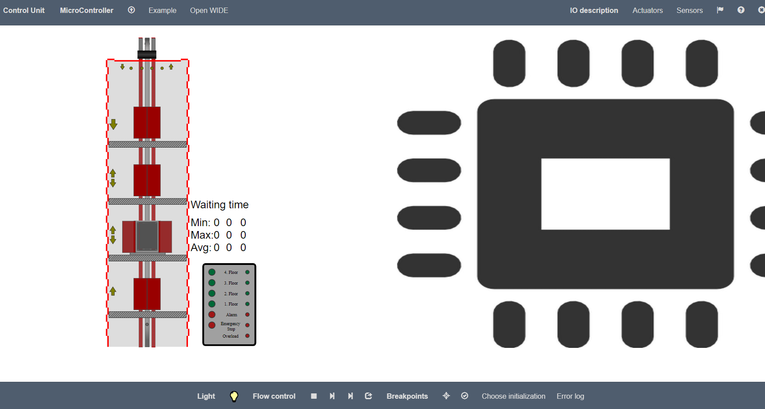

Рисунок 5.1 – Приклад проведення експерименту

**6 Висновок**

Таким чином, ми навчилися використовувати кінцеві автомати для функціонального тестування.